**Datum**

**_________________________________________________________________________________________**

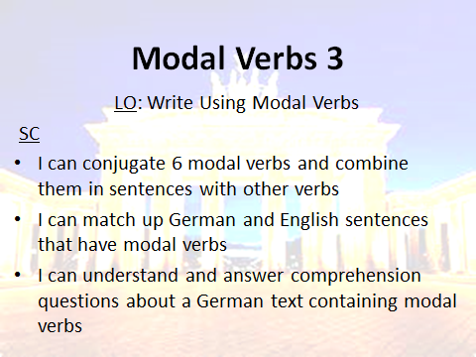

**Fill in the gaps and Translate**

1. Ich _________ Musik hören
2. Wir können Tee _____________
3. Du _________ Schokolade essen?
4. Sie mag in der Schule __________
5. Er __________ schnell sein
6. Sie sollen am Samstag __________
7. Wir __________ hier nicht schwimmen
8. Sie sollen ____________
9. Es _________ heute regnen
10. Er kann gut ____________



1. We have to run
2. I like to watch TV
3. I want to eat the chicken, please
4. We can visit France
5. They should read
6. I am allowed to do gymnastics
7. You want to eat the fish
8. She likes to drink juice
9. You are not allowed to swim here
10. I have to be strong
11. It is supposed to rain today
12. He can sing well
13. Ich darf turnen
14. Sie mag Saft trinken
15. Sie sollen lesen
16. Es soll heute regnen
17. Er kann gut singen
18. Wir müssen rennen
19. Du willst Fisch essen
20. Du darfst nicht hier schwimmen
21. Ich mag fernsehen
22. Wir können Frankreich besuchen
23. Ich will das Hännchen essen, bitte
24. Ich muss stark sein

